Pruebas del aplicativo

Ventas APP y las Api Ventas

Tabla de contenido

1. API Persona 3

1.1. Registrar persona 3

1.2. Buscar por DNI 3

1.3. Listar personas 4

1.4. Modificar persona 4

1.5. Eliminar persona 5

2. API Producto 5

2.1. Registrar producto 5

2.2. Buscar 5

2.3. Listar 6

2.4. Modificar 7

2.5. Eliminar 7

3. API Venta 7

3.1. Registrar 7

3.2. Buscar 9

3.3. Consulta general de ventas 10

3.4. Consultar ventas por rango de fechas 11

4. Ventas APP 12

4.1. CRUD Personas 13

4.1.1. Registrar nueva persona 14

4.1.2. Modificar persona 15

4.1.3. Eliminar persona 15

4.2. CRUD Productos 15

4.2.1. Registrar nuevo producto 16

4.2.2. Modificar producto 16

4.2.3. Eliminar producto 17

4.3. Registrar ventas 17

4.4. Consultar ventas 18

Pruebas del aplicativo

# API Persona

Tener en cuenta que {ip_host_manager} será como se conocerá a la IP del Manager 1 o el Manager 2.

## Registrar persona

**URL:** http://{ip_host_manager}/api/personas/registrar

**Tipo:** POST

**Request:**

{

"dni": "45676882",

"nombres": "Juan Carlos",

"apellidos": "Gonzales"

}

**Response:**

**Status:** 201 Created

**Body:**

{

"idPersona": 5,

"dni": "45676882",

"nombres": "Manuel",

"apellidos": "Gonzales"

}

## Buscar por DNI

**URL:** http://{ip_host_manager}/api/personas/buscar/{dni}

**Donde:**

* {dni}: Número de DNI de la persona.

**Tipo:** GET

**Response:**

**Status:** 200 OK

**Body:**

{

"idPersona": 3,

"dni": "01234567",

"nombres": "Juan",

"apellidos": "Perez Lopez"

}

## Listar personas

**URL:** http://{ip_host_manager}/api/personas/listar

**Tipo:** GET

**Response:**

Status: 200 OK

**Body:**

[

{

"idPersona": 3,

"dni": "01234567",

"nombres": "Juan",

"apellidos": "Perez Lopez"

},

{

"idPersona": 4,

"dni": "09222322",

"nombres": "Luis",

"apellidos": "Cortez"

}

]

## Modificar persona

**URL:** http://{ip_host_manager}/api/personas/modificar

**Tipo:** PUT

**Request:**

{

"idPersona": 5,

"dni": "45676882",

"nombres": "Manuel",

"apellidos": "Gonzales"

}

**Reponse:**

**Status:** 200 OK

## Eliminar persona

**URL:** http://{ip_host_manager}/api/personas/eliminar/{dni}

Donde:

* {dni}: Número de DNI de la persona.

**Tipo:** DELETE

**Response:**

**Status:** 200 OK.

# API Producto

## Registrar producto

**URL:** http://{ip_host_manager}/api/productos/registrar

**Tipo:** POST

**Request:**

{

"nombre": "Procesador",

"marca": "Intel",

"precio": 1000.0

}

**Response:**

**Status:** 201 Created

**Body:**

{

"idProducto": 7,

"nombre": "Procesador",

"marca": "Intel",

"precio": 1000.0

}

## Buscar

**URL:** http://{ip_host_manager}/api/productos/buscar/{id_producto}

Donde:

* {id_producto}: Id del producto.

**Tipo:** GET

**Response:**

**Status:** 200 OK

**Body:**

{

"idProducto": 7,

"nombre": "Procesador",

"marca": "Intel",

"precio": 1000.0

}

## Listar

**URL:** http://{ip_host_manager}/api/productos/listar

**Tipo:** GET

**Response:**

**Status:** 200 OK

**Body:**

[

{

"idProducto": 1,

"nombre": "Teclado",

"marca": "Logitech",

"precio": 30.5

},

{

"idProducto": 2,

"nombre": "Mouse",

"marca": "Logitech",

"precio": 20.0

},

{

"idProducto": 3,

"nombre": "Memoria RAM",

"marca": "Kingston",

"precio": 230.0

},

{

"idProducto": 4,

"nombre": "Cargador",

"marca": "Toshiba",

"precio": 50.0

},

{

"idProducto": 6,

"nombre": "Laptop",

"marca": "SONY VAIO",

"precio": 3400.0

},

{

"idProducto": 7,

"nombre": "Procesador",

"marca": "Intel",

"precio": 1000.0

}

]

## Modificar

**URL:** http://{ip_host_manager}/api/productos/modificar

**Tipo:** PUT

**Request:**

{

"idProducto": 7,

"nombre": "Procesador Core i9",

"marca": "Intel",

"precio": 2000.00

}

**Response:**

**Status:** 200 OK

## Eliminar

**URL:** http://{ip_host_manager}/api/productos/eliminar/{id_producto}

Donde:

* {id_producto}: Id del producto.

**Tipo:** DELETE

**Response:**

**Status:** 200 OK

# API Venta

## Registrar

**URL:** http://{ip_host_manager}/api/ventas/registrar

**Tipo:** POST

**Request:**

{

"persona": {

"dni": "09222322"

},

"detalleVenta": [

{

"producto": {

"idProducto": 4

},

"cantidad": 1

},

{

"producto": {

"idProducto": 6

},

"cantidad": 1

}

]

}

**Response:**

**Status:** 201 Created

**Body:**

{

"idVenta": 3,

"importe": 3450.0,

"fecha": "2019-08-19T03:17:49.383",

"persona": {

"idPersona": 4,

"dni": "09222322",

"nombres": "Luis",

"apellidos": "Cortez"

},

"detalleVenta": [

{

"idDetalleVenta": 5,

"producto": {

"idProducto": 4,

"nombre": "Cargador",

"marca": "Toshiba",

"precio": 50.0

},

"cantidad": 1

},

{

"idDetalleVenta": 6,

"producto": {

"idProducto": 6,

"nombre": "Laptop",

"marca": "SONY VAIO",

"precio": 3400.0

},

"cantidad": 1

}

]

}

## Buscar

**URL:** http://{ip_host_manager}/api/ventas/buscar/{id_venta}

Donde:

* {id_venta}: Id de la venta registrada.

**Tipo:** GET

**Response:**

**Status:** 200 OK

**Body:**

{

"idVenta": 3,

"importe": 3450.0,

"fecha": "2019-08-19T03:17:49",

"persona": {

"idPersona": 4,

"dni": "09222322",

"nombres": "Luis",

"apellidos": "Cortez"

},

"detalleVenta": [

{

"idDetalleVenta": 5,

"producto": {

"idProducto": 4,

"nombre": "Cargador",

"marca": "Toshiba",

"precio": 50.0

},

"cantidad": 1

},

{

"idDetalleVenta": 6,

"producto": {

"idProducto": 6,

"nombre": "Laptop",

"marca": "SONY VAIO",

"precio": 3400.0

},

"cantidad": 1

}

]

}

## Consulta general de ventas

**URL:** http://{ip_host_manager}/api/ventas/listar

**Tipo:** GET.

**Response:**

**Status:** 200 OK

**Body:**

[

{

"idVenta":2,

"importe":510.0,

"fecha":"2019-08-31T00:04:51.220101",

"persona":{

"idPersona":2,

"dni":"09222322",

"nombres":"Luis",

"apellidos":"Cortez"

},

"detalleVenta":[

{

"idDetalleVenta":3,

"producto":{

"idProducto":3,

"nombre":"Memoria RAM",

"marca":"Kingston",

"precio":230.0

},

"cantidad":2

},

{

"idDetalleVenta":4,

"producto":{

"idProducto":4,

"nombre":"Cargador",

"marca":"Toshiba",

"precio":50.0

},

"cantidad":1

}

]

},

{

"idVenta":1,

"importe":191.5,

"fecha":"2019-08-31T00:04:51.218588",

"persona":{

"idPersona":1,

"dni":"01234567",

"nombres":"Juan",

"apellidos":"Perez Lopez"

},

"detalleVenta":[

{

"idDetalleVenta":1,

"producto":{

"idProducto":1,

"nombre":"Teclado",

"marca":"Logitech",

"precio":30.5

},

"cantidad":3

},

{

"idDetalleVenta":2,

"producto":{

"idProducto":2,

"nombre":"Mouse",

"marca":"Logitech",

"precio":20.0

},

"cantidad":5

}

]

}

]

## Consultar ventas por rango de fechas

**URL:** http://{ip_host_manager}/api/ventas/consultar-por-fecha

**Tipo:** POST

**Request:**

{

"fechaInicial": "2019-08-27T02:00:00.000",

"fechaFinal": "2019-08-27T03:00:00.000"

}

**Response:**

**Status:** 200 OK

**Body:**

{

"importeTotal": 230.0,

"ventas": [

{

"idVenta": 3,

"importe": 230.0,

"fecha": "2019-08-27T02:03:21.515",

"persona": {

"idPersona": 9,

"dni": "09222329",

"nombres": "José",

"apellidos": "Ayala"

},

"detalleVenta": [

{

"idDetalleVenta": 5,

"producto": {

"idProducto": 3,

"nombre": "Memoria RAM",

"marca": "Kingston",

"precio": 230.0

},

"cantidad": 1

}

]

}

]

}

# Ventas APP

Para levanter el frontend ubicarse en la ruta **..\docker-api-ventas\ventas-frontend**. Abrir la consola en esta ubicación y ejecutar el comando:

ng serve --o

se debe mostrar la siguiente interfaz gráfica:

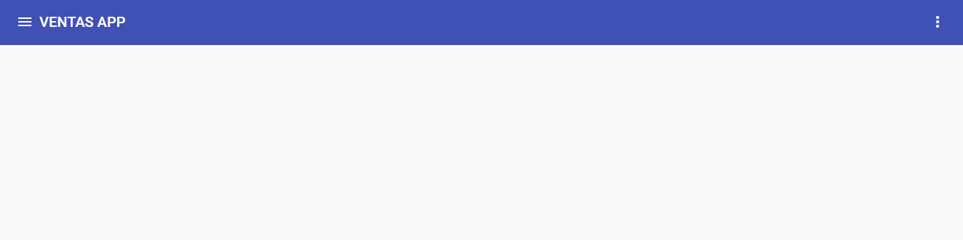

Abrir el menú de la esquina superior izquierda, se muestra el siguiente menú:

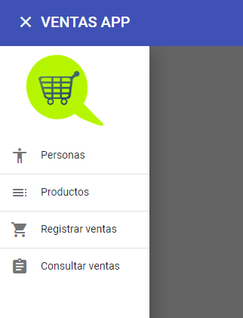

## CRUD Personas

Seleccionar el menú Personas, se debe mostrar la siguiente interfaz con la lista de personas.

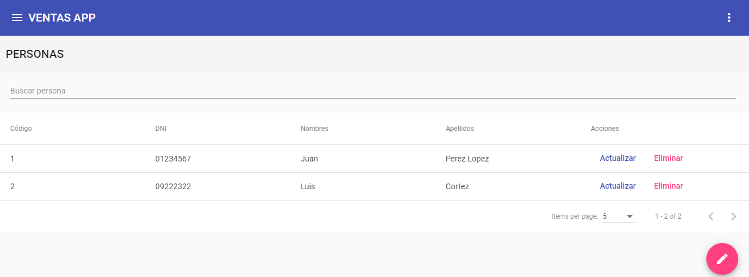

### Registrar nueva persona

1. Dar clic en el ícono del lápiz. Se mostrará la siguiente pantalla:

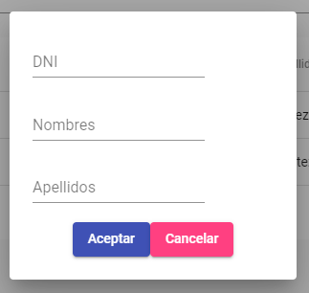

1. Ingresar los datos correspondientes e indicar “Aceptar”. Se mostrará un mensaje de éxito y se listará nuevamente las personas.

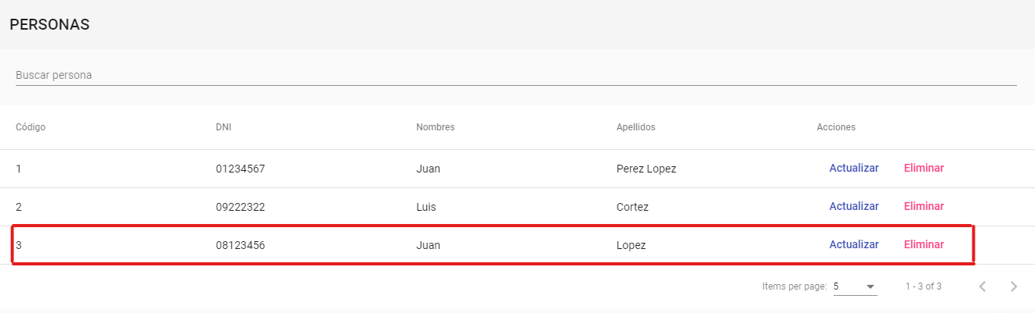

### Modificar persona

1. Dar clic en “Actualizar” de cualquier persona de la tabla. Aparecerá el siguiente cuadro de diálogo.

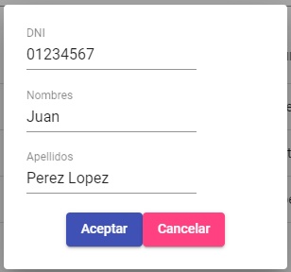

1. Modificar los datos correspondientes e indicar “Aceptar”. Se mostrará un mensaje de éxito.

### Eliminar persona

1. Dar clic en “Eliminar” de cualquier persona de la tabla.
2. Se mostrará un mensaje de éxito.

## CRUD Productos

Seleccionar el menú Personas, se debe mostrar la siguiente interfaz con la lista de personas.

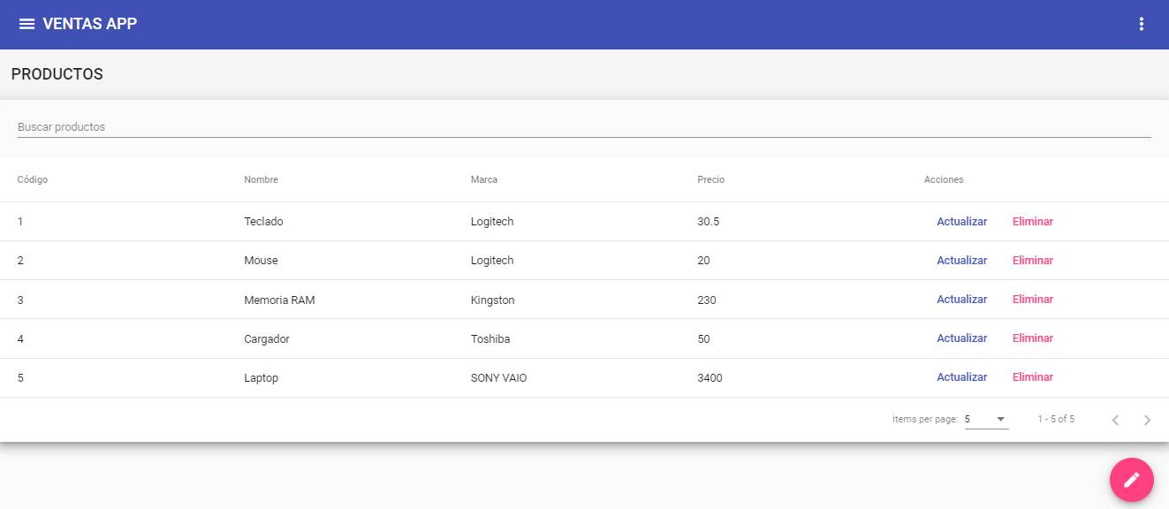

### Registrar nuevo producto

1. Dar clic en el ícono del lápiz. Se mostrará la siguiente pantalla:

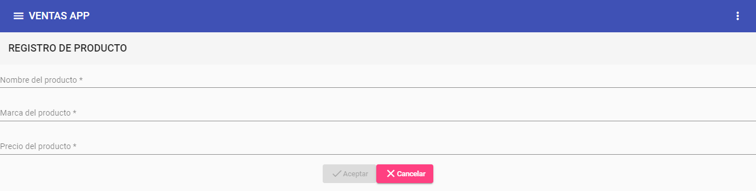

1. Ingresar los datos correspondientes e indicar “Aceptar”. Se agregará el producto a la tabla.

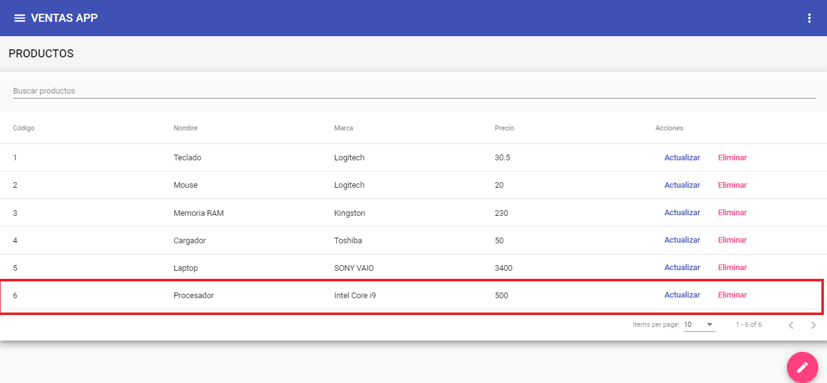

### Modificar producto

1. Dar clic en “Actualizar” de cualquier producto de la tabla. Aparecerá la siguiente pantalla.

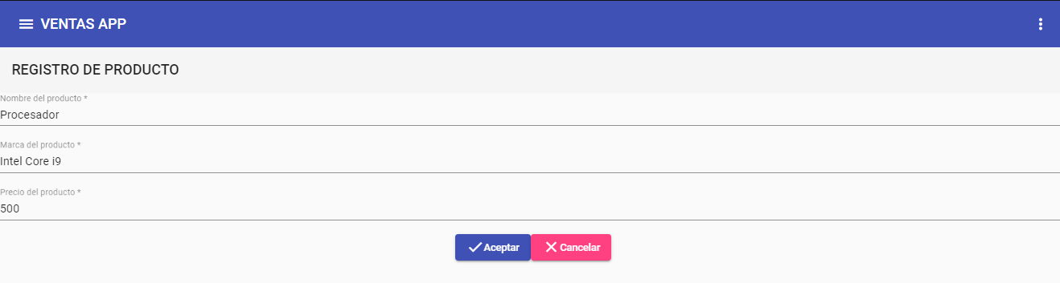

1. Ingresar los datos correspondientes e indicar “Aceptar”. Se mostrará un mensaje de éxito.

### Eliminar producto

1. Dar clic en “Eliminar” de cualquier producto de la tabla.
2. Se mostrará un mensaje de éxito.

## Registrar ventas

1. Seleccionar el menú “Registrar ventas”. Se mostrará la siguiente pantalla.

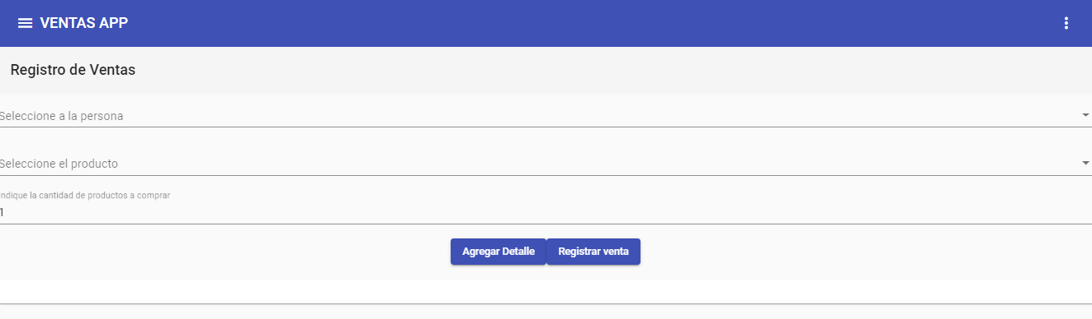

1. Seleccionar la persona que realiza la compra.

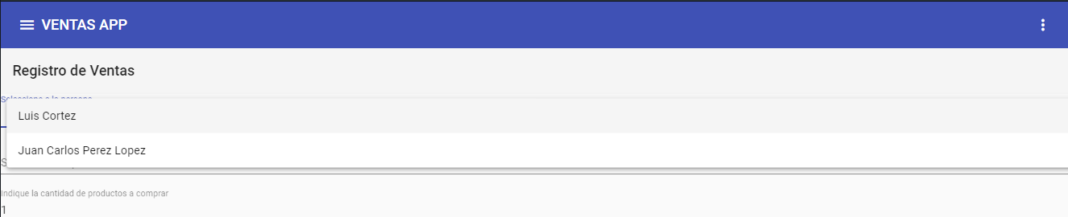

1. Seleccionar el producto a vender.

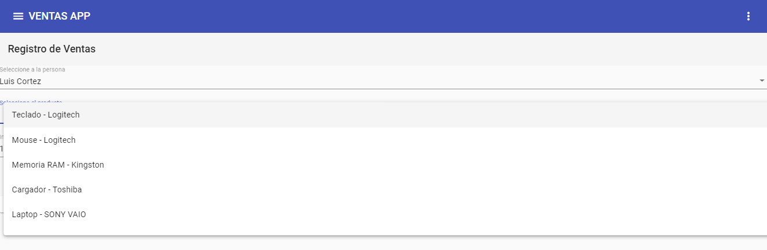

1. Indicar la cantidad del producto a vender.

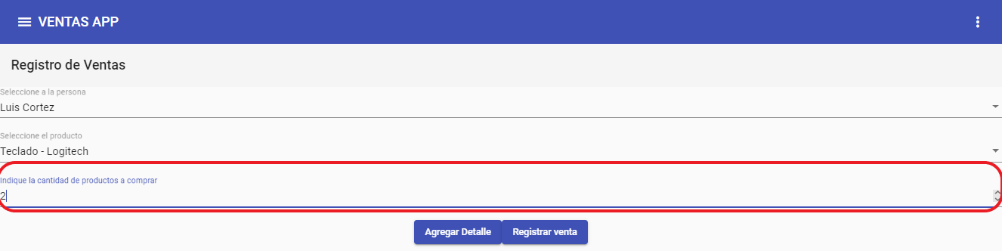

1. Dar clic en “Agregar detalle”, el producto se agregará a la lista inferior.

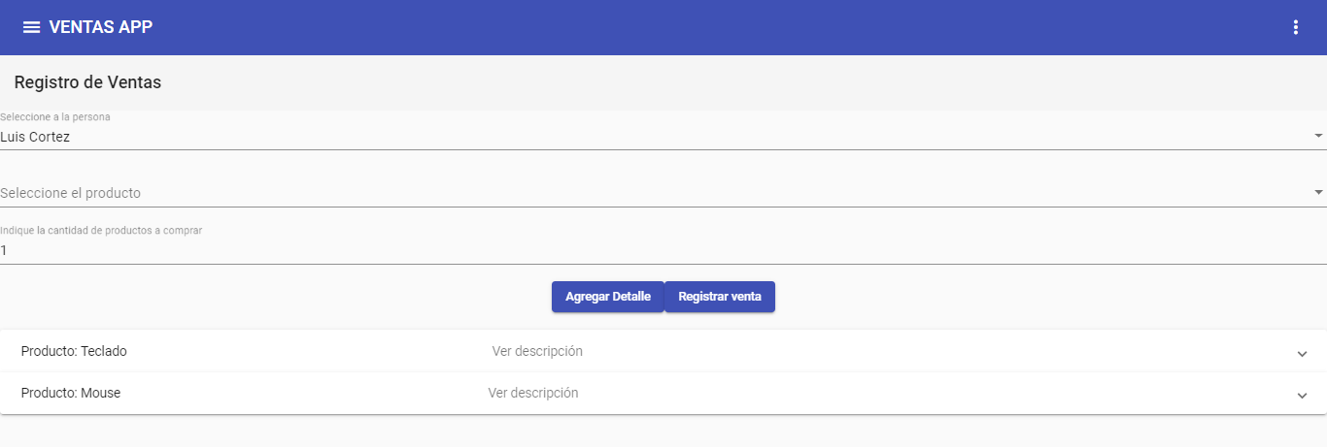

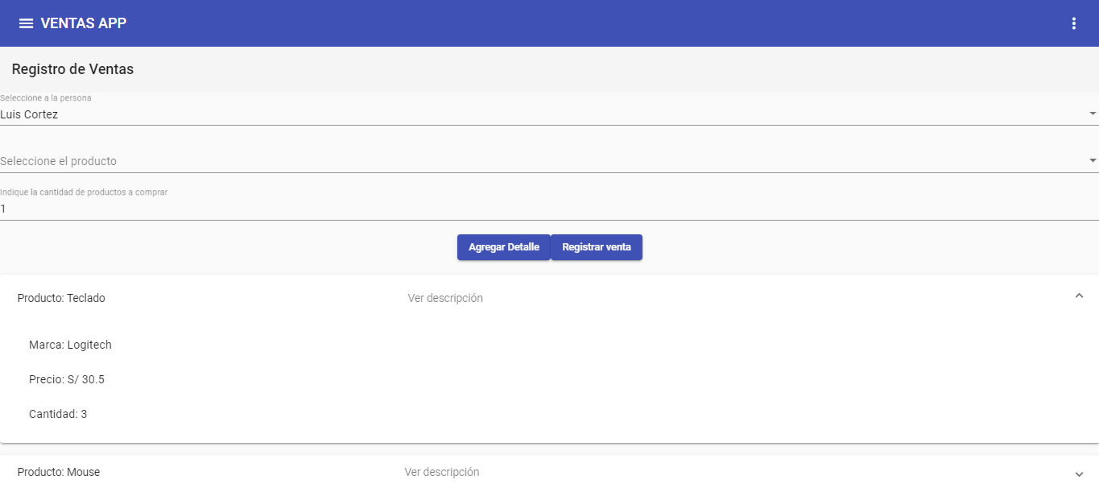

1. Si ya se agregaron los productos requeridos, dar clic en “Registrar venta”.
2. Se mostrará un mensaje de éxito.

## Consultar ventas

1. Seleccionar el menú “Consultar ventas”. Se mostrará la siguiente interfaz.

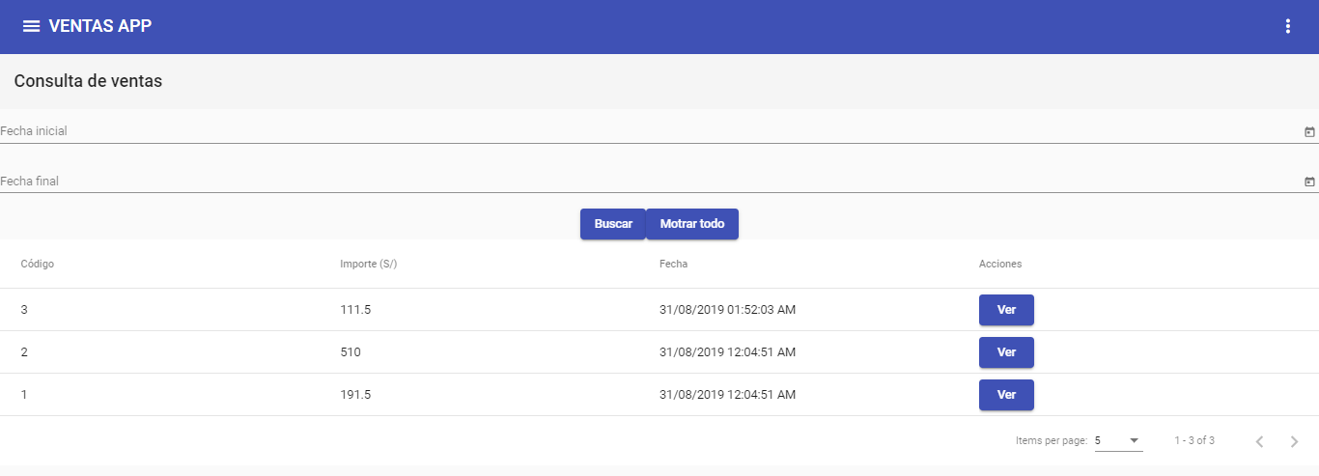

1. Para consultar las ventas dentro de un rango de fechas, seleccionar la fecha inicial y la fecha final.
2. Dar clic en “Buscar”. Se debe mostrar las ventas realizadas en ese rango de fechas.
3. Para mostrar todas las ventas, dar clic en “Mostrar todo”.
4. Para ver el detalle de una venta, dar clic en “Ver” de un determinado registro.

